Как правильно оформить систематический обзор

Систематический обзор – это обобщение всех доступных исследований по чётко сформулированному вопросу, выполняемое по определённому и воспроизводимому протоколу. Его цель – минимизировать субъективность и ошибки, чтобы получить наиболее надёжные выводы.
Ключевые признаки систематического обзора:
- Заранее заданный вопрос (часто по схеме PICO: Population (Популяция), Intervention (Вмешательство), Comparison (Сравнение), Outcome (Исход).
- Строгие критерии включения и исключения исследований.
- Систематический поиск по базам данных (PubMed, Cochrane, Library, Embase и др.).
- Оценка риска систематических ошибок (качество исследований).
- Прозрачный отбор и извлечение данных (не менее двух независимых исследователей).
- Синтез результатов: качественный (описание) или количественный (метаанализ).
- Обязательное документирование всех этапов, отчёт по стандартам PRISMA (Preferred Reporting Items for Systematic Reviews and Meta-Analyses (Предпочтительные параметры отчётности для систематических обзоров и метаанализов)).

Правила оформления систематического обзора

Обзор должен состоять из следующих пунктов: введение, материалы и методы, разделы (главы) обзора и заключение.
1) В введении обзора необходимо сформулировать основной вопрос, обсуждаемый в обзоре.
2) В разделе «Материалы и методы» необходимо указать, что обзор основывался на анализе публикаций, связанных с оценкой различных подходов к выбору операционного доступа.
Например, для проведения систематического анализа были использованы электронные библиографические базы данных: PubMed, Cochrane, Scopus (если есть доступ), российская база: eLibrary.ru и т. д. В обзор включались статьи с преимущественной глубиной до 5 лет и некоторые более давние публикации, играющие значительную роль в сравнительной оценке состояния данной проблемы с исследованиями прошлых лет. Стратегия поиска той или иной публикации основывалась на совокупности ключевых слов. Базовыми строками для PubMed являлись ….; для eLibrary.ru….. и т.д. При необходимости добавить дополнительные ключевые слова по разделам обзора.
3) Определить пошаговые этапы поиска публикаций по данной теме в процессе идентификации включённых в обзор источников в соответствии с протоколом PRISMA.
Пример.
1 шаг. В вышеперечисленных поисковых системах было найдено: в PubMed – 1823, в Scopus - 2849, в eLibrary.ru – 277 публикаций, из них 2820 дублирующих, после исключения которых было идентифицировано 2129 статей, из них 162 – на русском языке и 1967 – на английском.
2 шаг. Из этого списка публикаций были исключены статьи, не соответствующие критериям включения, опубликованные ранее 2020 года, за исключением некоторых публикаций, необходимых для понимания динамики исследования данной проблемы. Кроме того, были исключены рандомизированные и нерандомизированные клинические исследования, посвящённые……, не соответствующие обзору типы публикаций, исследования на животных, не отражающие тему данного обзора, остальные статьи, не связанные с темой обзора. После отбора осталось 509 источников, из которых 420 – на английском языке и 89 – на русском
3 шаг. На этом этапе был произведён дополнительный отбор статей, который заключался в исключении источников, в которых недоступен полный текст, а также тех источников, в которых не представлены необходимые данные, или исследований, имевших низкое методологическое качество. Таким образом, на финальной стадии в систематический обзор были включены 102 англоязычных публикации и 16 публикаций на русском языке.

Вместо описания, процесс поиска в соответствии с руководством PRISMA можно отобразить в виде рисунка (Пример).

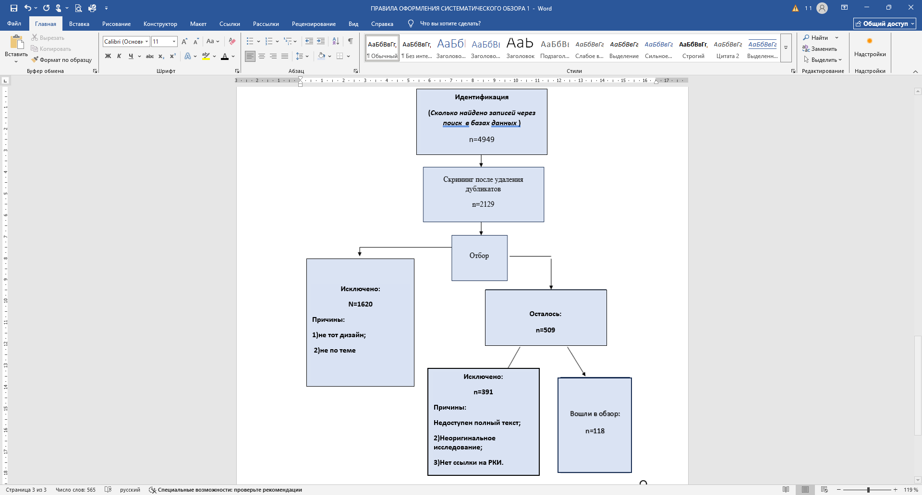
Вошли в обзор:
n=118
Исключено:
n=391
Причины:
Недоступен полный текст;
2)Неоригинальное исследование;
3)Нет ссылки на РКИ.

Исключено:
N=1620
Причины:
1)не тот дизайн;
2)не по теме

Осталось:
n=509

Текст необходимо структурировать по разделам (главам) с учётом вопросов, стоящих перед авторами. Каждый раздел должен быть снабжён соответствующим заголовком.
Заключение должно быть ёмким, объединяющим всё, что изложено в разделах (главах) обзора.
Литература
- Page MJ, McKenzie JE, Bossuyt PM, Boutron I, Hoffmann TC, Mulrow CD, et al. The PRISMA 2020 statement: an updated guideline for reporting systematic reviews. BMJ 2021; 372: n71. DOI:10.136/bmj.n71
- https://ru.ruwiki.ru/wiki/Систематический_обзор?utm_referrer=https://yandex.ru/

